
Het TOURJOURNAAL van
Van dinsdag 12 juli 2016

Rustdag 1………

Gisteren konden de renners lekker een dagje uitrusten van een eerste heavy Tourweek.

Dus ook in Hét Tourspel van West-Brabant-peloton is het lekker rustig. Toch waren er wel een paar dingetjes.
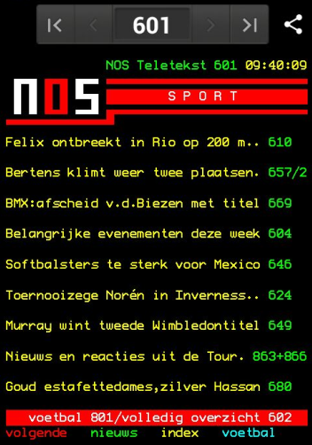
Nick ‘Magic’ Orlando zag op teletekst het volgende nieuwtje.

Zie hiernaast.

Blijkt het dus dat Felix ontbreekt in Rio op de 200 m.
Dat is echt belachelijk denken jullie misschien, maar Felix heeft wel onderhandeld met de organisatie in Rio. Hij heeft zelfs nog met Wim-Lex en Camiel Eurlings onderhandeld wat dit nu godsnaam voor flauwekul is.

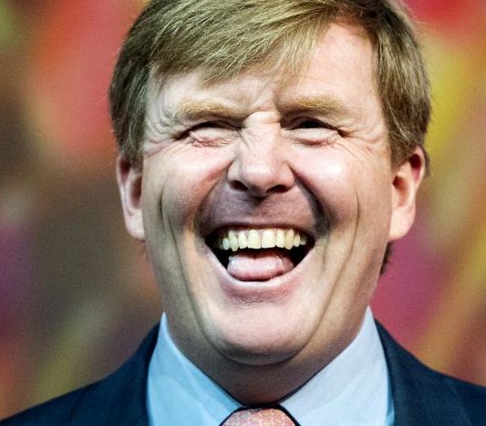
Hij was er heilig van overtuigd dat hij welkom was in Rio, en dan dit………

Maar Wim-Lex heeft op Felix ingepraat en hem weten te overtuigen dat dit toch beter is zo. Want als Felix meedoet op de 200 meter, dan zou dat betekenen dat de Olympische Spelen met drie dagen verlengd moet worden.

Uit voorzichtige berekeningen bleek dat Felix ruim twee-en-een-halve dag over 200 meter zou doen. dus het feest in Rio gaat niet dor voor Felix. Helaas!!!!

En uiteraard kwam er een reactie van Tuur ‘de Frans’ van de Goor. Tuur is bijzonder in zijn nopjes dat ie 2 vrijkaarten heeft gewonnen van De Draai van de Kaai!!

En Felix moet zeggen, die is ook erg in zijn nopjes met zulke gave prijzen!!!

Tuur schreef het volgende:

Bonjour Felix,

Quelle surprise, dat is nog eens wakker worden. Al jaren (25 of zo) van plan eens te gaan naar de Draai, maar nog nooit van gekomen. En dan dit vanmorgen lezen. Geen excuses meer mogelijk. Superleuk, ik ga de dag gelijk blokkeren in de agenda.
( en dat met zo' n topper als Dumoulin in mijn prognose is dubbel genieten)

Au revoir a Roosendaal .

Grt Tuur de Frans

Niks aan toe te voegen zeg maar. Prachtig toch!?


En dan tot slot nog eentje. Coen Pijpers, de winnaar van Hét tourspel van West-Brabant 2015 dacht een goed uitgebalanceerd team samengesteld te hebben, maar zijn renners laten hem aardig in de steek. Een gedeelde 36e plaats is zijn deel momenteel………

En of het al niet genoeg was, tikte Coen gisteren nog een fotookuh van één van zijn keuzeheren op de kop.

Nou, Felix was er niet bij toen Coen die foto zag, maar Coen kennende denkt Felix dat ie niet echt amused was……, zachtjes uitgedrukt dan hè…….

Coen berichtte het volgende:
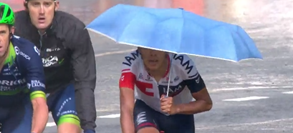
Felix, ik vraag je je advies!!

Denktuh gij daddut dizze Toer nog wa wort meej dees koekwauws?: (Denkut nie Coen…., red.)

Onder de paraplu zit Jarlinson Pantano; die had nog nooit zoveel regen bij elkaar gezien, maar Coen is er mooi mee in de aap gelogeerd………

Goed, eergisteren kwam een einde aan de Pyreneeën en hebben zo ook al weer 4 bergetappes achter de rug.
Felix had gisteren geen tijd meer om de tussenstand in het bergklassement te maken, dus treffen jullie dat nu aan

Wat is de tussenstand in het bergklassement?

 | Naam | Etappe 5 | Etappe 7 | Etappe 8 | Etappe 9 | Totaal
1 |   Jac Borremans | 133 | 79 | 169 | 106 | 487
2 | Stan Hoogerwerf*** | 145 | 88 | 149 | 104 | 486
3 |  | 126 | 90 | 133 | 130 | 479
  Mark Alberti
4 | Ellen Roedelof | 161 | 77 |  | 86 | 473
  149
5 | Robert Janssens | 126 | 90 | 149 | 105 | 470
6 | Roger Groffen | 115 | 100 | 144 | 89 | 448
 | Lucien Klerkx | 134 | 73 | 154 | 87 | 448
8 | Liesbeth Clarijs | 100 | 71 | 169 | 107 | 447
9 | Maikel vd Poel |  | 63 | 142 | 114 | 444
  125
10 | Martijn vd Berg | 134 | 70 | 159 | 68 | 431
11 | Rinus Konings | 99 | 94 | 118 | 116 | 427
 | Paulien Klaassen | 112 | 55 | 153 | 107 | 427
13 | Broers van Hoven | 106 | 91 | 150 | 77 | 424
14 |  | 113 | 72 | 166 | 70 | 421
  Eric Konings
15 | André Maas | 100 | 95 | 137 | 88 | 420
16 | Welmer Boer | 126 |  | 144 | 65 | 418
  83
 | Peter de Wilde | 99 | 73 | 144 | 102 | 418
18 | Ronald 'Withege d'n Botte | 114 | 88 | 135 | 76 | 413
 | Sander Kerstens*** | 118 | 88 | 119 | 88 | 413
20 | John Kerstens | 103 | 67 | 144 | 98 | 412
 | Robert Reuvers | 127 | 87 | 144 | 54 | 412
 | Ricardo vd Klundert*** | 127 | 70 | 141 | 74 | 412
23 | Sjaak vd Berg | 117 | 70 | 138 | 86 | 411
24 |  | 115 | 54 | 154 | 87 | 410
  Willy Poldermans
25 | Nico Hoogerwerf | 105 | 90 | 120 | 94 | 409
 | Corné Bolluijt | 97 | 95 | 126 | 91 | 409
27 | Ruben Maas*** | 114 | 71 | 135 | 88 | 408
28 | Ilse van Ginneken | 95 | 81 | 146 | 85 | 407
29 | Roger Withagen | 92 | 60 | 151 | 101 | 404
30 | Diana de Vos | 110 | 81 | 139 | 73 | 403
 | Henny vd Lee | 127 | 60 | 147 | 69 | 403
 |  | 113 | 49 | 134 | 107 | 403
  Karlijn Stultiëns
33 | Richard Slabbekoorn | 109 | 73 |  | 88 | 402
  132
34 | Teun van Ginderen | 109 | 85 | 136 | 68 | 398
35 | Piet Vermeulen | 98 | 97 | 126 | 76 | 397
36 | Coen Pijpers | 114 | 88 | 138 | 56 | 396
 | Jelle Goossens*** | 117 | 73 | 139 | 67 | 396
38 | Erik vd Lee | 102 | 64 | 148 | 81 | 395
 | Jan Bus | 117 | 83 | 141 | 54 | 395
40 | Stefan van der Sanden | 92 | 98 |  | 86 | 394
  118
41 | Johan de Bruijn | 116 | 60 | 135 | 81 | 392
42 | Wilfred Luijckx | 99 | 59 | 156 | 75 | 389
43 | Kim Paulussen | 107 | 84 | 141 | 54 | 386
 | Jim vd Bogaert*** | 101 | 78 | 121 | 86 | 386
45 | Jules Theuns |  | 66 | 136 | 79 | 384
  103
46 | Peter Palinckx | 98 | 89 | 122 | 73 | 382
 | Oewy en Imiet Champion | 94 | 78 | 128 | 82 | 382
48 | Cees van Oers | 82 | 81 | 132 | 86 | 381
 |  | 98 | 96 | 118 | 69 | 381
  Erik Roest
50 | René vd Bogaert | 107 | 66 | 113 | 94 | 380
51 | Jos Bogers | 104 | 81 | 137 | 56 | 378
52 | Peter Kwaaitaal | 89 | 89 | 118 | 81 | 377
 | Ton Rijsdijk | 84 | 110 | 117 | 66 | 377
54 | Anton van Schaik | 115 | 76 |  | 73 | 374
  110
55 | Annette de Mooij | 87 | 55 | 128 | 102 | 372
56 | Jos Kerstens | 84 | 55 | 148 | 81 | 368
57 | Willy van As | 88 | 92 | 118 | 69 | 367
58 | Jan Schuurbiers | 93 | 81 | 125 | 66 | 365
59 |  | 88 | 99 | 94 | 83 | 364
  Arjan Buijsen
60 | Linda Prop | 91 | 45 | 116 | 111 | 363
 | Marcel van Beek | 94 | 79 | 90 | 100 | 363
 | Claudia Goossens | 112 | 59 | 126 | 66 | 363
63 | Kees van Ginneken | 82 | 71 | 99 | 110 | 362
64 | John Verbraeken | 104 | 103 | 89 | 60 | 356
65 |  | 113 | 68 | 105 | 69 | 355
  Ronny Verhulst
66 | Jeanne Kerstens | 88 | 75 | 92 | 99 | 354
 | Sjack vd Hout | 90 | 84 | 130 | 50 | 354
68 | Niels Adriaansen*** | 96 | 70 | 123 | 62 | 351
 | Ronald Groesbeek | 93 | 75 | 93 | 90 | 351
 | Martin Tijsma | 65 | 73 |  | 87 | 351
  126
71 | Jean-Pierre van Bergen | 83 | 66 | 120 | 81 | 350
72 | Alexander de Vos | 95 | 74 | 114 | 62 | 345
73 | Rien Brans | 103 | 60 | 113 | 68 | 344
74 | Frank Linssen | 91 | 59 | 113 | 80 | 343
 |  | 68 | 98 | 116 | 61 | 343
  Martine vd Nieuwenhuijzen
76 | Sjoerd van Ginneken*** | 93 | 58 | 125 | 63 | 339
77 | Samantha de Klerk | 84 | 75 | 116 | 61 | 336
78 | Greg vd Bogaert*** | 81 | 63 | 123 | 67 | 334
79 | Erik Goossens | 99 | 55 | 111 | 66 | 331
80 | Nick 'Magic' Orlando | 74 | 71 | 116 | 69 | 330
81 | Peter Adriaansen | 99 | 43 | 132 | 55 | 329
 |  | 93 | 50 | 113 | 73 | 329
  Mark Almekinders
83 | Stefan Schroot | 81 | 44 | 133 | 69 | 327
84 | Robbert Klaassen | 94 | 53 | 121 | 58 | 326
 | Adrie van Overveld | 82 | 47 | 82 | 115 | 326
86 | Johan Mathijssen | 68 | 71 | 115 | 71 | 325
87 | Wesley 'de Tamme' Verbraak | 89 | 35 | 115 | 85 | 324
88 | Marian Mathijssen | 78 | 89 | 101 | 55 | 323
89 | Casper ' Le Puncheur' Pruijn | 90 | 74 | 101 | 57 | 322
 | Nico vd Klundert | 96 | 69 | 124 | 33 | 322
91 | Arthur vd Goor | 58 | 89 | 96 | 78 | 321
92 | Gerda van Beek | 80 | 71 |  | 67 | 320
  102
93 | Kees van Tiggelen | 88 | 49 | 88 | 92 | 317
94 | Niek Iversen | 95 | 26 | 107 | 86 | 314
95 | Jan van Dun | 90 | 26 | 109 | 85 | 310
96 | Koos en Jack Suijkerbuijk | 83 | 64 | 98 | 59 | 304
97 |  | 91 | 53 | 68 | 70 | 282
  Corné Lodiers
98 | Tommie Withagen | 59 | 52 | 119 | 50 | 280
99 | Erik-Jan de Bruijn | 77 | 51 |  | 51 | 274
  95
100 | Niels van Elzakker | 72 | 38 | 94 | 69 | 273
101 | Richard van Stel | 58 | 48 | 97 | 69 | 272
102 | Michael de Raaff | 77 | 52 | 70 | 48 | 247
103 | Perry Clarijs | 76 | 61 | 67 | 39 | 243

En dan gaan we naar de etappe vandaag: dinsdag 12 juli 2016.

Na de rustdag van gisteren gaat het vandaag van Escaldes-Engordany naar Revel.
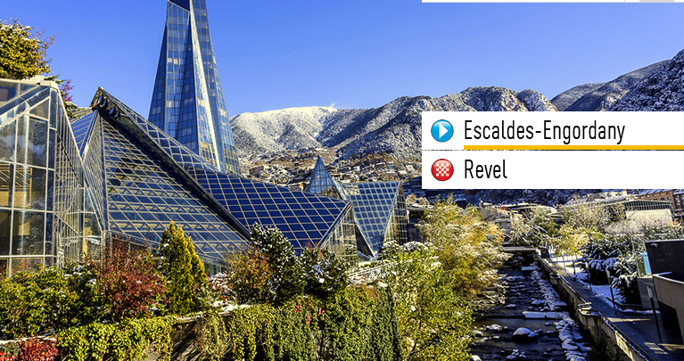
Vanaf de start mogen de jongens eerst weer klimmen. Na 24 kilometer hebben ze dan de top van de Port d’Envalira bedwongen op 2.408 meter hoogte. Een berg van 1e categorie. De volgende 173 kilometer gaan dan naar beneden met de laatste 30 kilometer een beetje geaccidenteerde wegen.

Om ca. 17.15 uur weten we wie in Revel als eerste het wile over de finishstreep drukt.

Veel plezier weer vandaag et à demain.



